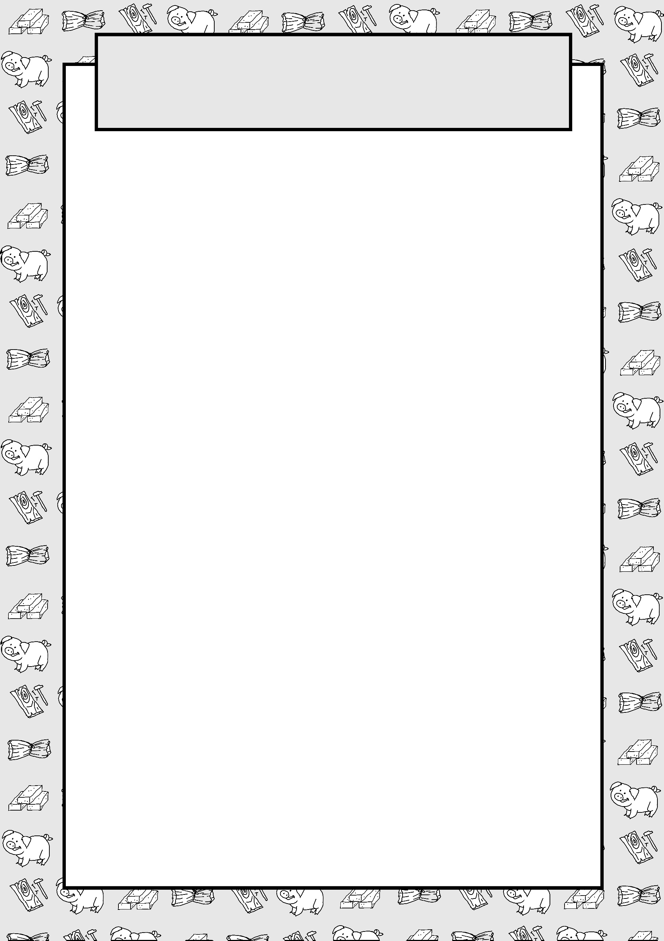

**Les trois petits cochons**

(S’entrainer à manier des ciseaux)

Colle

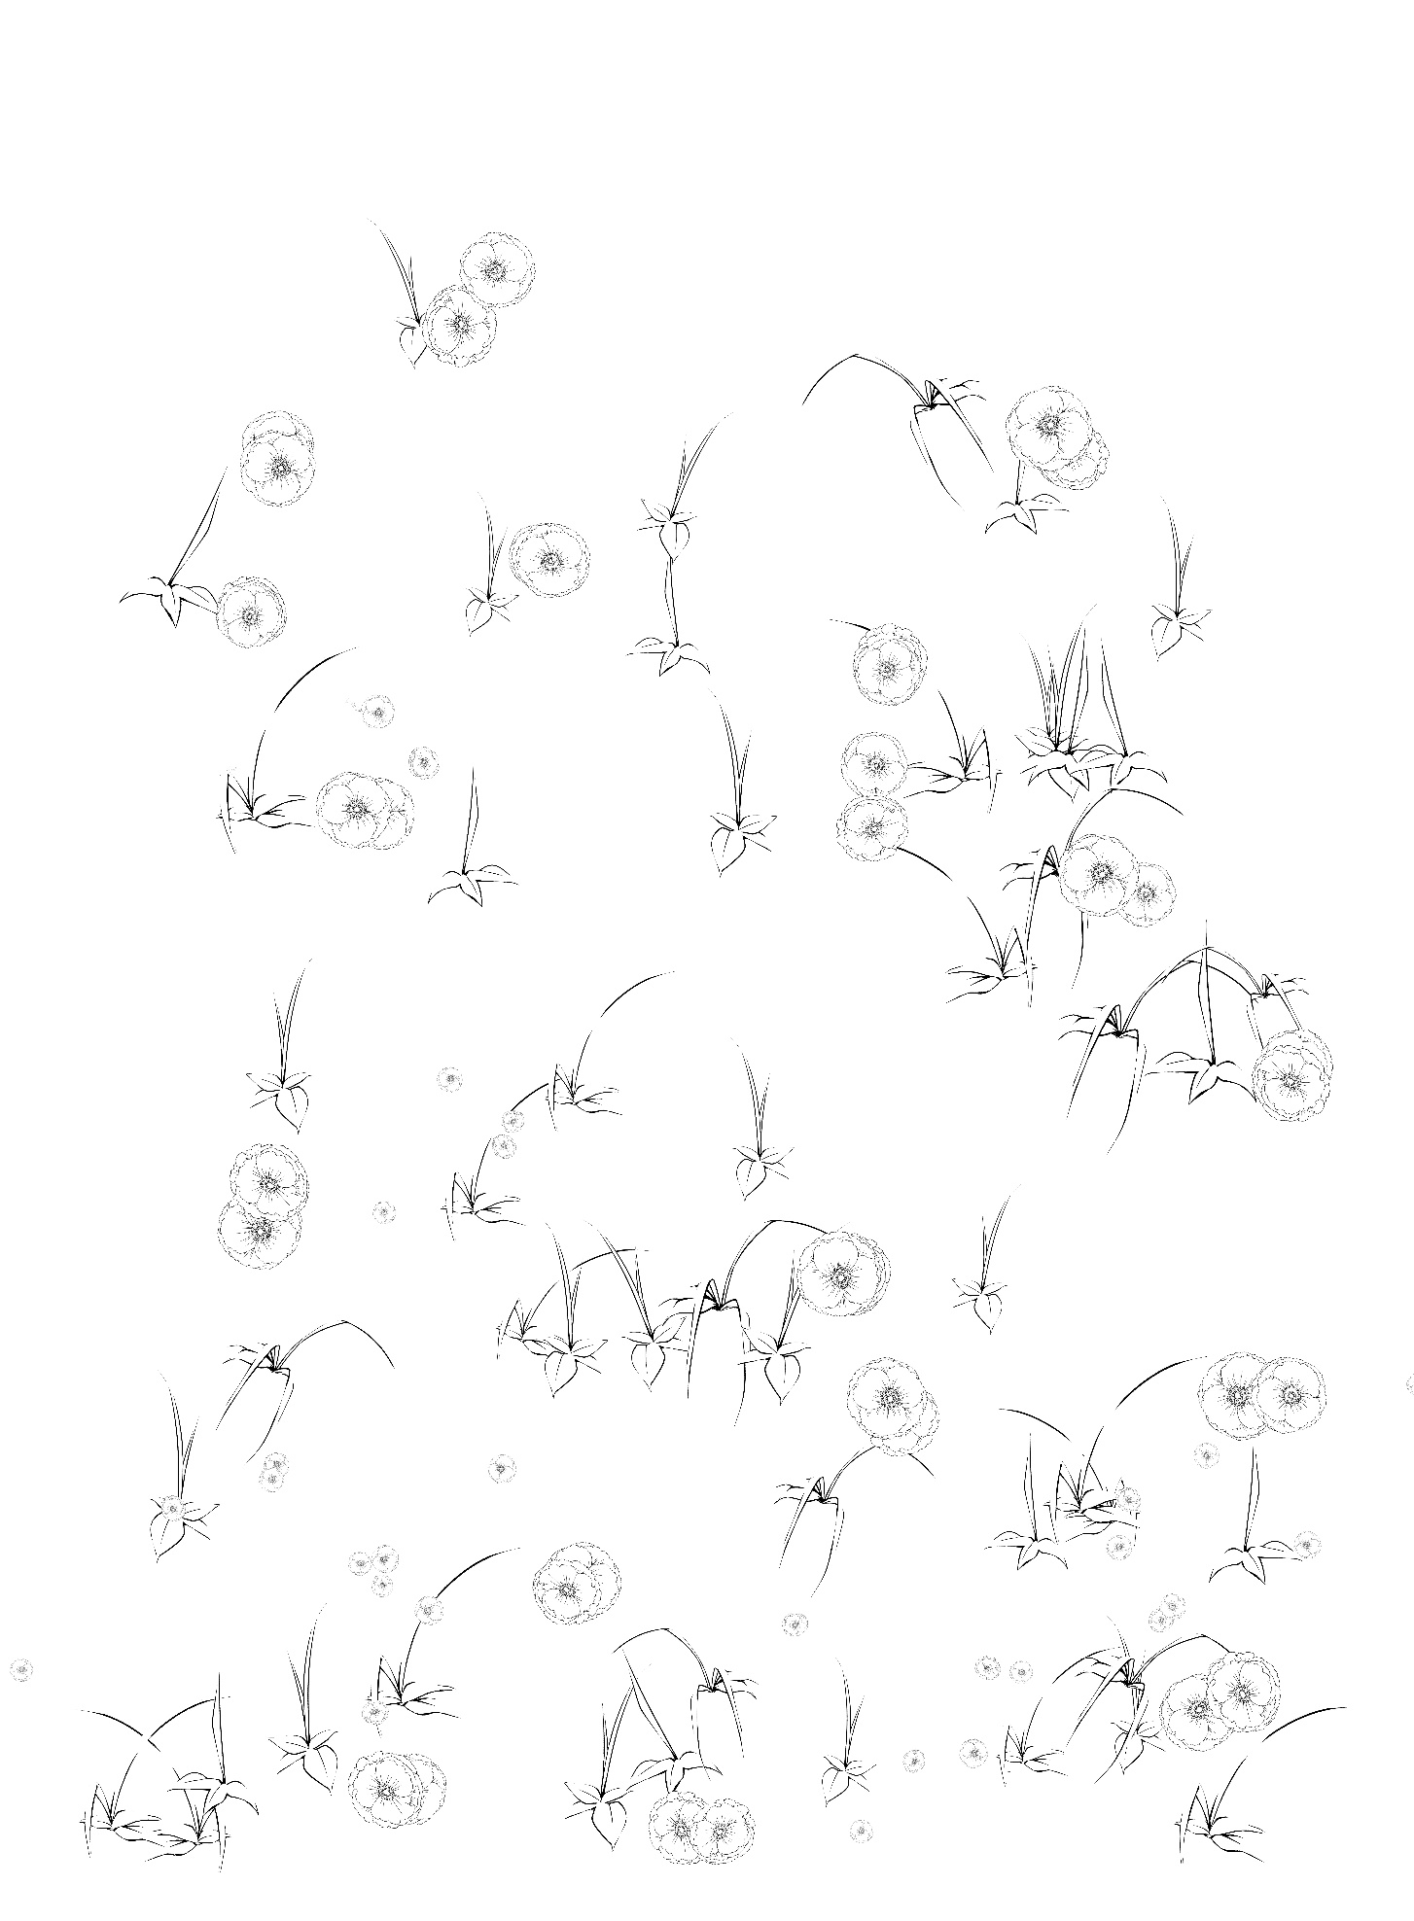

Colle ici les cochons que tu as bien découpés .